Php

端口

端口：端口就是一个空间，端口号就是门牌号

web服务器默认的端口：80端口
Mysql 服务器的默认端口3306
FTP 的默认端口 21
查看端口占用情况：netstat -ano
http协议：
http协议是无持久化的链接，链接服务器后传输文件完成就断掉了，通过会话技术来识别是谁来访问了

请求与响应：
请求：浏览器向服务器发送的信息：
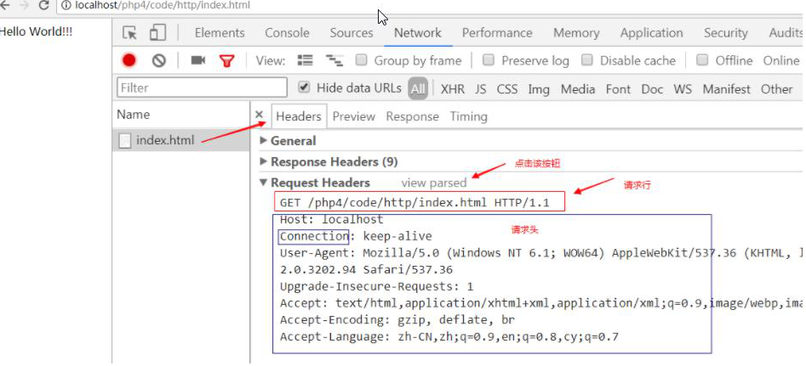
在Request中：第一行是请求行，
GET是请求方式为get方式，中间是请求文件的路径
最后是协议版本号
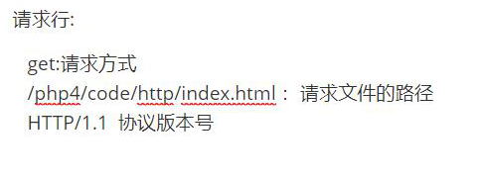
接下来是请求头信息：
Host：主机名称
Connection:链接方式（持久化链接）
User-Agent：用户浏览器信息
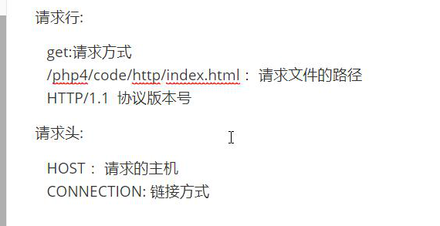
注意：请求的主体
当有信息提交的时候才有请求主体，
请求主体就是我们所提交的信息，例如用户名 用户密码

响应头：
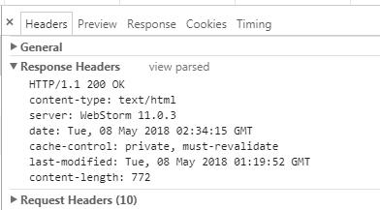
第一行是响应行：
协议版本号 状态码 以及状态码对应的解释
第二行是响应头：
Content-type：内容类型，客户端根据这个东西来解析要过来的文件
Server：服务器端的信息
Content-length:响应过来的文件长度
Date 响应过来文件 的日期
响应主体
响应主体就是响应的文件内容
content-type详解：
浏览器会根据响应头content-type：text/html 这个东西来解析响应 文件，注意这是在文件与文件名不对应的情况下需要设置响应头，如果文件与文件名字对应的则不需要，一般在php中设置响应头
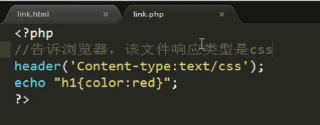
页面重定向：就是页面的跳转到新页面
Header（‘location：1.html’）；
Header（‘refresh：3；url=1.html’）;
状态码：
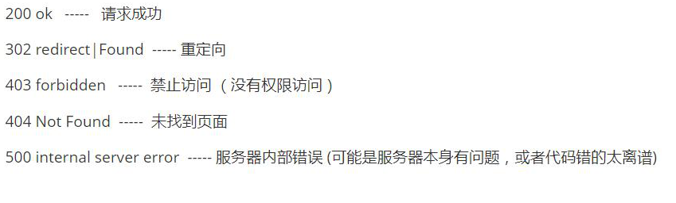

Dos小命令
进入盘符 F:
进入路径 cd 路径
进入Apache的bin路径之后，
httpd -k stop 停止服务
httpd -k start开启服务
httpd -k restart 重启服务
Apha目录：binary 简称 bin（保存命令文件夹） 二进制
Conf 配置文件
htdocs 站点目录（虚拟目录）
Modules 模块文件夹
阿帕奇命令：httpd -v 查看版本号（version 版本的意思）
Httpd -t 查看测试状态
Httpd -M 查看模块（大写的）
.dll文件是动态链接库文件
在加载后php模块后，需要让php执行php文件安排工作
在阿帕奇配置文件中写：
AppType applition/x-httpd-php .php 就可以让阿帕奇执行php文件了
Php默认到c 盘的window下找配置文件 但是一般是不允许在c盘操作的， 在阿帕奇的配置文件下写上：
PHPIniDir “F\wamp\php” PHP初始化文件的目录

更改www默认目录：在阿帕奇的配置文件下（httpd.conf）下找：DocumentRoot ： “默认目录”；进行更改
如果运行出现 Forbidden 是 拒绝访问，没有权限访问

解决权限问题：
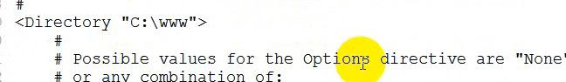
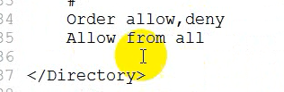
找Directory 标签对 在里面写上咱们重新写的默认www目录 里面有一个标签：Options Indexs FollowSymLinks
这个的作用是当我的index文件没有时，我不允许展示出我的目录结构

Allow允许 deny拒绝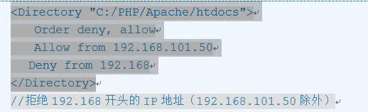

更改默认首页：
Directoryindex 目录索引 在阿帕奇中的配置文件找这个是配置默认首页的（例如index.html）
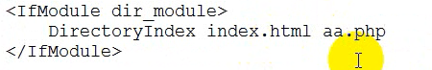
挨个寻找的我们写上设置的首页

更改默认端口：

寻找 Listen 80 更改端口
可以监听多个端口，默认是80端口

DNS解析
本地dns解析：C:\Windows\System32\drivers\etc
特殊的IP地址：127.0.0.1 回环地址，指向本地
查看本地dns缓存：
ipconfig /displaydns >c:/dnsabc.txt 把缓存放到一个文件中
清除dns缓存：
Ipconfig /flushdns
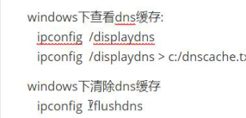

虚拟主机
就是让一个阿帕奇支持多个虚拟目录
开启虚拟主机：（vhost）
在阿帕奇的配置文件中寻找：
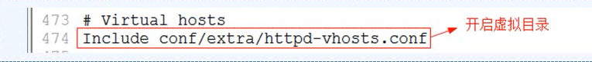

在E:\wamp\bin\apache\apache2.4.9\conf\extra\httpd-vhosts.conf目录下配置每一个虚拟主机
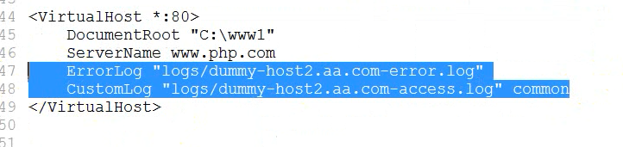

但是当我们访问的时候被在阿帕奇配置的主www目录抢过去了，所以说需要注释掉

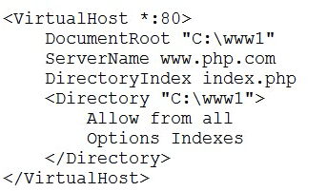
DirectoryIndex 设置默认主页
<Directory ‘根目录’> 标签中是设置权限
Options Indexes 是默认把目录列出来，不写的话是不允许的

把phpadmin复制到目录下（在虚拟主机中进行配置）这是数据库的web客户端
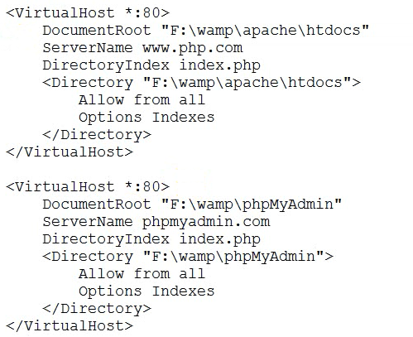

最后在php.ini中把

去除注释，那么我们就可以访问到数据酷的客户端了

Php界定符
标准：<?php

?>
段标记： <?
默认情况下不支持，在php.ini中找short_open_tag=on
?>
Asp风格
<%
默认不支持，在配置文件中找：ASP——tags=on
%>
Script 风格
<script language=’php>
默认支持
</script>
注意：可以省略最后的 ？>结束符，条件是下面是没有其他语言代码了（？> 结束符里面有隐藏的分号）

解决乱码问题：
- 直接在上面写：<meta charset="UTF-8">
- echo '<meta charset="UTF-8">';
- header('content-type:text/html;charset=UTF-8');
在php中写html代码的时候加个单引号
PHP中的输出：
第一种：
- echo true，‘<br>’; 输出1
- echo false，‘<br>’; 输出空的
- echo array（10），‘<br>’; 输出Array （数组对象）
总结：不要用echo输出布尔型数据 ，数组中的值不能输出，能能显示array ，在输出多个值的时候，需要用逗号（，）隔开
如果echo （）；带括号的话只能输出一个值，不带可以输出多个
第二种：
Print 与echo一样的 是用点的形式输出多个值
第三种：
Print_r输出 与print一样的 但是这个可以输出数组元素用法；
第四种：
Var _dump( ) 这个输出是 输出数据类型加元素内容一块输出
关于php大小写的问题：变量区分，关键字是不区分的
Php的变量名：
- php变量必须以$开头，变量不包括$，仅仅表示变量的开始，以字母，下划线开头，后面跟的是数字字母下划线（都是以$开头）
- 输出变量时在变量前面加上&符号表示的是取出变量的地址
Php的变量销毁：
通过 unset（）销毁变量
用法：unset（变量名字） 这个用来销毁变量名（内存中没有销毁），php是具体值其实就有本身的垃圾回收机制来回收，只要有变量在引用的话就不是垃圾

超全局变量（数据类型都是数组）
比如说：$_GET 等等获得的是以get方式提交上来的数据，是以数组的形式
$_POST 是获得以post的方式提交的数据
$_REQUEST 获得的是post和get共同提交上来的数据，默认情况下post会将同名的get方式提交上来的数据覆盖掉
可以更改的哦：在php的配置文件中：找 request order = ”GP“ 先get 后post 可以交换位置
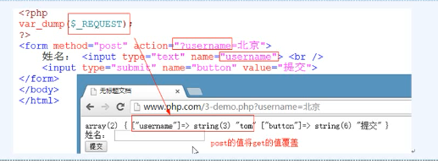
说明：action ？后面的参数是是以get方式提交的，因为直接数写在处理程序后面的参数
而中间的内容间接的提交方式，是post的方式
$_SERVER 是一个数组 存储的是客户端以及服务器的信息
其中：$url=$_SERVER['REQUEST_URI']; 是获得地址信息
关于a链接中的后面加参数的获得：
<a href=’1.php?name=xiaoming’></a>
这样的需用$_GET[‘name’];获得
注意小知识点：我们在后台通过post或者是get方式接收的数据，是这样的：$_GET[‘name’]=value;其实我们可以看成一个数组，$_GET=[‘name’=>’value’];因此我们直接可以jdon_encode($_GET),变json传数据
$_SERVER 里面包含了网页信息包括URL地址等

可变变量：（把字符串变成变量）
例如： $a=’哈哈哈’;
$b=’a’;
Echo $$b 输出的是 哈哈哈 这里就跟拿$转义下，存储的是$a的变量名字
function openjpg(){
// 函数的命名也不需要加$符号
echo "打开JPG";
}
function opengif(){
echo "daiaigif";
}

function openimg($type){
if($type=='jpg'){
openjpg();
//函数的调用不需要加$符号了
}
elseif($type=='gif'){
opengif();
}
// 简化：用可变变量
$fn='open'.$type;//进行字符串的拼接，加个$符号变成可变变量
$fn();//进行调用，实际调用是没有$符号的，直接加小括号就行，
}

使用命令行运行阿帕奇
我们在使用命令行的时候 是php.EXE 路径文件 这样运行
php.EXE 的路径就是第一个参数 后面接着写参数 是第二个
但是$_POST 与$GET 的方式获得参数不管用了
使用 $argv[0] $argv[1] 这样是获得参数
$argvc 是参数的个数
小知识点：我们在php中使用换行的时候必须用“\n”双引号引起来

常量
不使用$ 符号
语法：define(常量名，常量值，是否区分大小写) 默认是区分大小写
第三个参数是传递true或者false
true 表示不分区大小写
当定义的常量是使用的特殊字符的时候，或者说定义的常量名字在调用的时候不让调用那么我们使用constant(‘ 常量name ’);
<?php
header('content-type:text/html;charset=utf-8');
define('C', 3.1415926);//常量的名字必须加引号
echo '我是'.C;//使用的时候不需要加引号的
echo "<hr>";
define('^_^', '我很开心');
echo constant('^_^');//在使用constant的时候，常量名字需要加上引号
?>
常量一旦定义就不能再定义了，就会报错了，需要defined(‘name’)判断下
If（!defined(‘常量名name’)）{ 代表如果有这个常量的话就不往下执行了，没有就定义
Define(‘name’,value);
}
预定义常量
就是以PHP_开头的，php语言本身定义好的固定常量
魔术常量系统常量：（根据情况而变的常量）
比如：echo _ _LINE_ _ ; 输出的是行号
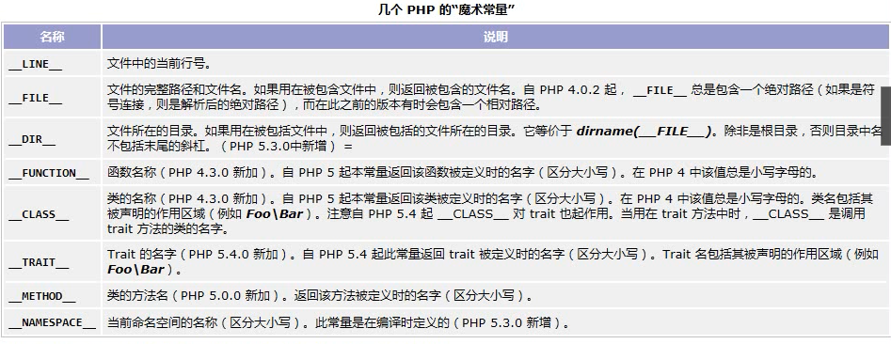
声明常量的另一种方式：const的方式
例如：const NAME=’value’;
Echo NAME;

获得所有的常量并分类显示：
Echo ‘<pre>’;格式化显示
Var_dump(get_defined_constants(true));

数据类型
Php是弱数据类型：
Php中的八中数据类型
四种标准类型：boolean integer float string
两种复合型：array 数组 object 对象
最后两种特殊类型：resourse 资源 NULL无类型

Php的进制转换
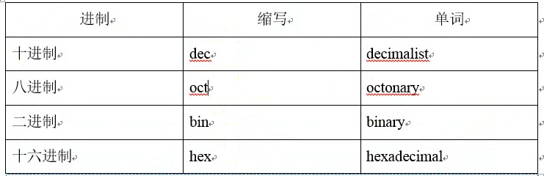
那么两两组合就是进制的转换
例如：decbin(9) 将9十进制转换成二进制
bindec(1000001) 二进制转换成十进制
知识点：咱们在写数子变量的时候，默认十进制，前面加0 十六进制用0x表示

浮点数的比较：
比较浮点数使用 bccomp(值1，值2，比较的位数) 进行比较，如果两个数相等返回0，如果值1 > 值2 返回1 否则返回 -1

布尔型：
如果想要打印布尔型数据的话使用var_dump( )进行打印

字符串型
在php中字符串分为单引号和双引号
区别就是：单引号中的变量名就是变量名就是字符串，而双引号中的变量名可以被解析成数据

在双引号中，$name 要使用{ }引用一下，{$name} ,要不然会报错，两边不能有空格，或者 ${name} 也是可以的

字符的转义 加个 \ 反斜杠就行
特殊的几个 \r表示回车 \n表示换行 \t表示制表符

ASC码（连续的数字0-127）用七位的二进制表示
大写A与小写a相差32，小写字母较大
Php 中的转换：
字母转化成ASC码 ord（‘字母’） 例如：ord（‘A’）
ASC码转字母 chr(数字) 例如：chr(65)
\ 后面加数字转换ASC码

定界符（表示里面是代码字符串）
开始和结束的字符一样，不能以数字开头，字母，数字，下划线组成
<<<str
Js或者html代码，
str; 这里前后都不能加空格，必须顶头写
最后 输出echo 一下
分为两种定位符：
Heredoc 这是不带单引号的，php变量可以解析（相当于双引号字符串）
Nowdoc 这是带引号的，php变量不被解析（相当于单引号字符串）
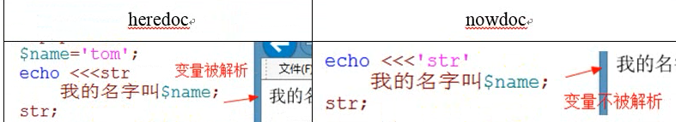

数组
数组的声明：$arr=array(‘张三’);
索引数组：$arr=[‘元素’，‘元素’]
$arr[]=’值’;$arr[]=’值’; 这样的默认是从0开始添加
数组的下标特殊说明：
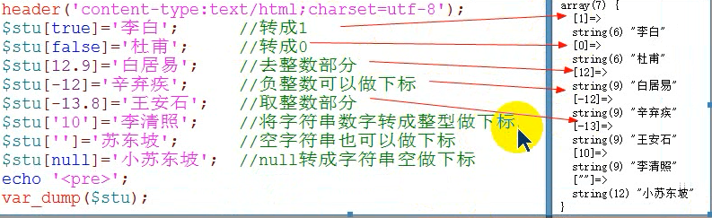
把数组中的键转变成可访问的php变量：
extract（$arr数组名）； 那么数组中的键就在外面可以访问了

关联数组
$arr=[‘key’=>’value’,‘key’=>’value’]
数组变json数据
把数组变成json格式的数据（传给前台的时候）：json_encode($arr);
json_encode($arr); 返回的是字符串
注意：这里如果是索引数组转json的话转换出来的是一维数组形式
简单的php对象：
定义类：class Stu{
public $name=’tom’; 定义的公共属性
private $sex=’M’; 定义私有的属性
Public function getName(){

}
}
实例化对象：$stu=new Stu( );
注意：实例化里面只存储公共成员，如果是公共方法的话，那么他去寻找类里面的，类中的方法也只存了一个指针，实际的方法存到代码区，对比一下js , 在js中实例化出的对象有 属性，也存这方法，js是通过原型的形式来访问公共的属性和方法的。原型里面的并没有存放到实际的对象中，是通过原型间接的访问到的
对象变成json，也是对象形式的键值对，但是反编译回来的默认是对象{}形式的键值对，json_decode($str,true); 这样编译出来的是数组

判断元素在数组中是否存在：in_array（$name,$arr）判断$name是否在$arr数组中，字符串的也是可以的
说明；关于数组的下标，即使是索引数组，删除一个元素后，每个元素对应的索引值还是对应的是不变的
字符串变数组：explode（$分隔符，$str要转变的字符串）
数组变字符串：implode（$分隔符,数组）；说明：分隔符可以为空的，自动识别数组中的逗号 ， 连接为字符串(别名是join)

获取数组的长度：
- content（$arr数组）
- sizeof（$arr数组）
数组的合并：
array_merge(数组 1，数组2......)
数组的相减
Array_diff(数组1，数组2.......)
返回的是数组1减数组2........
数组的相交
array_intersect(数组1，数组2.......)；
把数组进行相交，返回的是新数组，相交数组取共同的，下标是以数组1为准的
使用回调函数的函数（调用数组，对数组中的值操作）
array_map(‘函数名’，数组)；
说明：取出数组中的每个值，作为参数传递到函数中，然后将结果再返回数组中
例如：求绝对值： array_map(‘abs’,$array);,,,,这是调用php自己的内置函数
调用自定义函数：返回的是处理后的结果，并以数组的形式显示出来
例如：$stu=array(‘李白’,‘杜甫’)；
Function sayHi($name){
Echo ‘你好’.$name;
}
$new_arr = array_map(‘sayHi’,$stu);
$new_arr返回的是：[‘你好李白’，‘你好杜甫’]
另一种写法：使用匿名函数
$new_arr = array_map(function（$name）{
Return ‘你好’.$name;
},$stu);
注意；传递两个数组（参数）也是可以的，将两个数组的同位置的元素作为参数传递到函数内
注意：如果array_map(null,$arr1,$arr2);返回的是二维数组，每个数组单元是一对位置对应的数组，null是代表默认操作，array_map只能处理值，不能处理键，也就是说，如果数组的键是字符型，自动把键屏蔽掉了变成数字型的
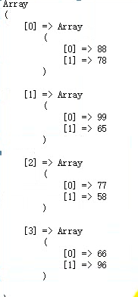
注意：在js中使用Math.abs( ),可以是用apply的方式传递数组
例如：Math.abs.apply(Math,array);
对数组中的每个元素进行回调处理（类似foreach循环）
Array_walk(数组，回调函数)；
Array_walk($arr，function($value,$key){
处理代码：
})；
注意：这里的参数是值和键，反着的，如果是一个值那么是值
判断一个数是否是数字：
is_numeric($num) $num是数字的话就返回true
判断是否是整数：
Is_int( $num);
数组的排序：
Sort($arr);按 值 进行升序排列，不保持原来的键值关联了，键给更改了
rsort ($arr) 按 值 进行降序排列，不保持原来的键值关联了，键给更改了
Asort($arr) 按 值 进行升序排列，保持原来的键值关联
arsort ($arr) 按 值 进行降序排列，保持原来的键值关联
ksort ($arr) 按 键 进行升序排列，保持原来的键值关联
krsort ($arr) 按 值 进行降序排列，保持原来的键值关联
自然排序法：就是不只是按首个字符进行排序安总体
natsort($arr) 按 值 进行升序排列，保持原来的键值关联
自定义排序： usort($arr,函数function（$arr1,$arr2）{
If($arr1[‘key’]>$arr2[‘key’]){ //这里是要进行比较的键值
Reutrn 1;
}
Elseif($arr1[‘key’]<$arr2[‘key’]){
Reutn -1;
}
Else
Return 0;
})
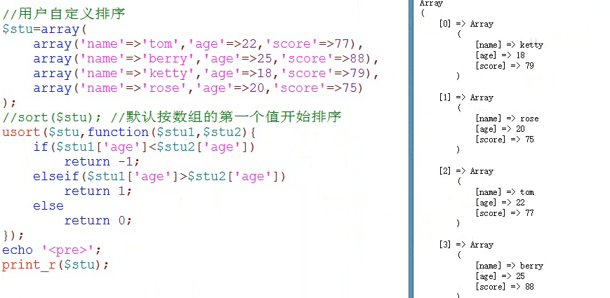
数组的小算法：（翻转数组）：
<?php
$arr=['1','2','3','4','5'];

for($i=0,$j=count($arr)-1;$i<$j;$i++,$j--){
$temp=$arr[$j];
$arr[$j]=$arr[$i];
$arr[$i]=$temp;
}
var_dump($arr);
?>
打印99乘法表：
<?php
for ($i=1; $i<=9 ; $i++) {
echo "<tr>";
//说明：外层使用一个大行 tr控制，每循环完一层后就重新开启一行
for ($j=1; $j <=$i; $j++) {
//内层是每个小格格，用td控制
echo "<td>";
# code...
echo "{$j}*{$i}=".($j*$i)."&nbsp;&nbsp;";
echo "</td>";
}
echo "</tr>";
}
?>

资源：
资源就是外部引进的数据 ，只能获取不能创建
也是分很多种的：比如：链接资源，数据流资源

空NULL（不区分大小写）
例如：调用一个没有返回值的函数，就返回null

强制类型转换：
语法：（数据类型）数据
例如：（bool）$num 强制转换成布尔型
（int）$str 强制转换成整型

布尔的转换
字符串：字符串的0 ”0“ 这是false （转成数值型的0了）
字符串的”0.0“ true 这样就是真，不自动转换了，就是字符串
字符串”00“ 为true
总结：字符串的话，只有没有字符串以及”0“才为false 其他的为true
对于数组而言，只要数组里面有元素，不为空的话就是true 只有空数组为false，数组中的元素为null的话也是true
单独一个null 为false

运算符注意点：
在php中 加号 + 只能用于运算 不能用于字符串的连接，字符串的连接是点 . 而在js中,加号既可以连接字符串，又可以进行运算
字符串的拼接：
在php中 加号 + 只能用于运算 不能用于字符串的连接，字符串的连接是点 . 而在js中,加号既可以连接字符串，又可以进行运算
类型转换：
gettype($name) 获取变量类型
intval( ) 变成整型
floatval( )变浮点
strval( ) 变字符串
boolval() 变布尔
空类型 就是null ，转字符串后是“” 转整型是0
判断类型的函数：
is_array() 是否是数组
is_string() 是否是字符串
is_bool() 是否是布尔
is_float() 是否是浮点
is_int() 是否是整型
is_object() 是否是对象
is_numeric() 是否是数值
is_resource() 是否是资源
is_null() 是否是空
is_scalar() 是否是标量
标量有：字符串 整型 浮点型 布尔型
栈空间（先进后出）
例子：$arr=array();
array_push($arr,’李白’)；
array_push($arr,’杜甫’，‘白居易’)；入栈，或者是入队列，是不分的，一次可添加多个元素（数组也是可以的）
$arr=[’李白’,’杜甫’，‘白居易’];
Array_pop($arr); 移除去，就是出栈，出去的是最后一个（注意：使用$arr[0]=’ ’;或者 unset($arr[0]); 都是可以删除数组的）
上面的特点是：下标是连续的
对比：$arr[]=’李白’； 代表往$arr空数组中添加新元素
$arr[]=’杜甫’；
Unset($arr[1]);
$arr[]=’白居易’；
这是也是[’李白’,’白居易’] 但是下表是不连续的
队列
Array_shift( $arr ) 从前面删除，就是队列，那么他的下标还是顺序的

If语句：(单分支)
If（条件）{
执行语句；
} 这里不需要写分号了
替代语句：（第一个大括号变冒号 ： ），最后一个大括号变 endif;

If语句（双分支）
If（条件）{
执行语句；
}else{
执行语句；
}
替代语句为：
If（条件）：
执行语句；
Else:
执行语句；
Endif；

For 的替代语句也是一样的
例如：for（）：
执行语句
endfor；

判断变量是否为空（两个函数）：
isset() 判断变量是否有值，并且值不为null
返回的是布尔型
例如：$a=’’;$b=null;
isset($a) 这个为true:因为设置值了
Isset($b) 这个为false
empty（） 判断变量是否为空(为空返回true或者是赋值为false空，null 0 等值的为true 设置值的话就为false)
也可以进行数组的判断，数组为空的时候也是true

去除空格：
trim（$name）;

判断是否是数字或者是数字的字符串：
is_numeric($num);

判断瑞年的综合小案例：
if(!empty($_GET['year'])){//判断提交之后是否有值
$year=trim($_GET['year']);//获得用户输入字符串并去除两端空格
if(is_numeric($year)){//如果输入的是数字字符串往下进行
$year+=0;//这里将字符串的数字转换成真数字
if(is_int($year)){//判断下是否是整形
if($year>0){
if($year%4==0 && $year%100==0||$year%400==0){
echo "瑞年";
}else{
echo "平年";
}
}else{
echo "您不能输入负数";
}
}else{
echo "您输入的是小数恩";
}
}else{
echo '请输入数字呢';
}
}
?>

多分支语句：
If（条件）{
执行语句；
}elseif{ / /这里没有空格
执行语句；
}
多分支判断成绩：
<?php
if(isset($_GET['button'])){//判断是不是点击了（点击的话设置的是空字符串）
$ch=trim($_GET['ch']);
$math=trim($_GET['math']);
if($ch<0 || $ch>100 || $ch=='' || !is_numeric($ch)){
判断成绩是否在取值范围内，以及成绩是否是数字字符串，或者空也不行
echo '请输入正确的语文成绩';
}
elseif($math<0 || $math>100 || $math=='' || !is_numeric($math)){
判断成绩是否在取值范围内，以及成绩是否是数字字符串，或者空也不行
echo '请输入正确的数学成绩';
}
else{
$avg=($ch+$math)/2;
if($avg>=90){
echo "您的成绩是在90-100内";
}elseif($avg>=70){
echo "您的成绩是在70-90内";
}elseif($avg>=70){
echo "您刚及格";
}
else{
echo "您没有及格";
}
}
}
?>
<form action="" method="get">
语文 <input type="text" name='ch'>
数学 <input type="text" name='math'>
<input type="submit" name='button' value='点击判断成绩'>
</form>

选择语句
语法：switch（表达式）{
Case 常量：
代码；
Break；
Case 常量：
代码；
Break；
Default：
代码
}
Switch语句的小练习（根据客户端的选择颜色）
<!doctype html>
<html lang="en">
<head>
<meta charset="UTF-8">
<title>Document</title>
</head>
<body>
<?php
if(isset($_GET['btn']))://还是判断是否点击了
$color=$_GET['color'];//获得是是option中的value值
switch ($color) {
case 1:
$color='yellow';//根据客户端的选择判断颜色值
break;
case 2:
$color='skyblue';
break;
case 3:
$color='green';
break;
default:
$color='#000';//默认是黑色
break;
}
?>
<script>
window.onload=function(){
shi.style.color="<?php echo $color ?>";//这里要通过php的标示符来识别 $color变量，
这里是需要加引号的呢！！因为输出的是一个字符，解析到html代码上就没有引号了，所以说一定要加上引号，也是防止报错处理
}
//js代码要写在php判断或者循环的里面，要不然访问不到php变量
</script>
<?php
endif;
?>
<div id="shi">
锄禾日当午<br/>
汗滴禾下土<br/>
谁知盘中餐<br/>
粒粒皆辛苦<br/>
</div>
<form action="" method='get'>
<select name="color" id="">
<option value="">请选择颜色</option>
<option value="1">黄色</option>
<option value="2">蓝色</option>
<option value="3">绿色</option>
</select>
<input type="submit" name='btn' value='确定颜色'>
</form>
</body>
</html>

For循环
在php以及js中 当for循环结束是 里面的 $i 还是在的

While循环
语法：while（判断条件）{
语句；
}
替代语法：while（判断语法）：
执行语句；
endwhile；

do while循环(没有替代语法)：
语法：do{
执行语句；
}while(判断条件);
小练习（表格的自动换行）：
<!DOCTYPE html>
<html lang="en">
<head>
<meta charset="UTF-8">
<title>Document</title>
<style>
table,td{
border:1px solid red;
border-collapse: collapse;
}
img{
width: 100px;
height: 100px
}
</style>
</head>
<body>
<table>
<tr>
<?php
for($i=1;$i<7;$i++):
?>
<td><img src='imgs/<?php echo "{$i}"; ?>.png'></td>
//用td包起来，里面的$i需要用php变量
<?php
if($i%2===0)://判断下从哪里换行
echo "</tr><tr>";//只要满足条件就把上一个tr结束，重新开一个tr
endif;
?>
<?php
endfor;
?>
</tr>
</table>
</body>
</html>
多选框的表单提交（以数组的形式）：

静态变量：
语法：static $name=1;
在函数内使用，无论函数调用多少次，都是操作的同一块内存（这块内存叫static静态内存），普通的变量每次调用都是从新开始计算的
函数内的普通变量（和静态变量）外部是访问不到的，函数内也访问不到外部定义的变量
<?php
function aaa(){
$num=1;
echo $num++;
}
aaa();
aaa();
aaa();
//这样输出的是$num都是 1 1 1 ；
?>

<?php
function aaa(){
static $num=1; //这里使用静态变量
echo $num++;
}
aaa();
aaa();
aaa();
//这样输出的是$num 是 1 2 3 ；
?>

Global 让函数内部使用全局的变量（在函数内使用global关键字）：默认情况下函数内部是访问到外面的全局变量的（js中是可以的）
<?php
$name=111;
function aaa(){
global $name;
echo "{$name}";
}
?>

文件引入：
<?php
//主要写在开头引进文件
require 引入多次
require_once '1.php'；引入一次
Require在引入一个不存在的文件时，报错，不往下执行
?>
<?php
include_once '2.php';
//主要写在流程控制中
Include 在引入一个不存在的文件时，报错，继续往下执行
?>
在包含的文件中如果有魔术常量，比如：_ _FILE_ _
_ _LINE_ _ 在引进页面后，还是显示原来的页面文件名，还是显示的原来的文件的行号
寻找包含文件：
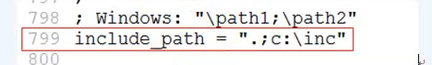
在php配置文件更改这个，当我的引进文件没有./当前目录的话，就是在这里写的文件中找
或者set _include_path(‘f/wamp;’get_include_path()) 设置包含文件 的目录

Php内置功能函数
随机数：rand（最小值，最大值）；都是整型，都可以取到的
向上取整： ceil（浮点数）；
四舍五入：round（浮点数）；
时间：time（） 从1970年到现在的秒数（当前时间戳）
data（参数1，[参数2]）将指定的时间戳转为日期格式
参数1 ‘Y-m-d H:i:s’参数2 time（） 这是UTC的时间，
不是北京时间（需要修改时区timezone）
两中方法： 1、临时修改：在上面写上date_default_timezone_set(‘PRC’)或者是 asia/shanghai
- 修改配置文件在php配置文件中找data.timezone=PRC;
asia/shanghai
<?php
echo time();//获得当前秒
date('Y-m-d H:i:s',time()); 得到当前时间
?>

将日期转成时间戳 Strtotime(‘2001/01/25 10:10:10’);
小知识点：注释前面写void 是无返回值
判断一个数是否是数字：
is_numeric($num) $num是数字的话就返回true
判断是否是整数：
Is_int( $num);
数学次方
pow($num,5); 返回的是$num的5次方
数字的截取：
substr($num,0 ,1 ) $num是需要截取的数字，0是起始位置（包括起始位置），1是截取一位(截取多少位)
注意：在js中的写法是，前面的字符串对象调用substr()方法，而在php中是把字符串写在substr()函数内的

结束当前脚本：
die/exit(‘结束当前脚本’)；参数是字符串类型
md5 加密的基础函数
语法：md5(‘加密内容’)；返回的是：md5散列值
散列值的长度是32位，不管加密多少次，都是一样的
破解（利用生成数组的函数range($num1,$num2)函数）：range(10000,9999999)函数;生成10000 1000001 等的数组，进行加密在对原来的加密内容进行比较
字符串的索引
strpos($str（字符串）,要索引的字符)，获取字符串第一次出现的位置
strrpos($str（字符串）,要索引的字符)，获取字符串最后次出现的位置
获取字符串的长度：
strlen(‘字符串’)； 返回字符串的长度
Php中的页面跳转：
header（‘refresh：2；url=a.html’）;等两秒跳转到指定页面
或者：header（‘location：1.html’）
exit（）结束
习惯的用法：exit；或者die(‘说一句话’);，当在包含文件中有这个属性的时候，本页面的文件下面也是不执行的
Return也是终止脚本执行，但是return 在包含文件中的时候，只终止包含文件的代码，不终止本页面的代码

操作数组的函数
定义数组长度
Range( 10,20)生成一个10到20的数组
Range( ‘A’,‘Z’)生成一个A到Z的数组
注意：两组数组，如果是数字做下标，有重复的话（默认也是重写）那么将重写下标，如果是字符串做下标那么将覆盖前面的
数组合并：配合range
Array_merge(range(‘A’,’Z’),range(1,10));
返回的是一个合并的新数组
或者：array_merge(array(1,2,8),array(‘das’,’asdasd’));
随机取出数组内的元素的个数
Array_rand(数组，取出元素的个数)，返回的是随机数组的下标

注意：如果取出元素的个数是1的话就直接是下标了，一个以上是下标的集合，就是数组
例如：$arr=range(‘a’,’z’); 产生a-z的数组
$index=array_rand（$arr,2）;里面的元素是从小到大排的
Var_dump($index); 这就是输出的一个数组，有2个元素，里面存的是随机产生的$arr的下标的一个数组集合
打乱数组
Shuffle(数组)，成功返回true 失败返回false
判断元素在数组中是否存在：
in_array（$name,$arr）判断$name是否在$arr数组中，字符串的也是可以的，$name是值，而不是$key键，只能判断值的存在与否，如果是数字的话，字符串和数值类型都是可以的
判断键是否存在数组中：
array_key_exists($name, $array);判断$name的键是否在$array中
判断是不是数组
is_array($array); 是返回true，不是返回false
单独返回数组中的所有键名和值:返回的都是数组
array_keys($array) 返回数组中所有的键名
array_vakues($array) 返回数组中的所有值
合并上面的两个数组（键和值分开的两个数组合并）：
array_combine($key,$values); 两个参数是数组，第一个数组做键，第二个数组做 $value 返回的是合并的新数组
注意：两个数组的个数需要一样，如果不一样给返回一个布尔值为false
字符串变数组：
explode（$分隔符，$str要转变的字符串）
数组变字符串：
implode（$分隔符,数组）；说明：分隔符可以为空的，自动识别数组中的逗号 ， 连接为字符串
注意：在js中是....什么什么对象进行调用的，php中是传参的形式使用
获取数组的长度：
- content（$arr数组）
- sizeof（$arr数组）
数组的添加（添加数组，添加到最后面）：
Array_push(参数1，参数2);
参数1,2 都是数组，将参数2数组添加到参数1数组中
查找数组中的元素（有返回相应的键）
Array_search(‘值’，$arr);有值就返回键，没有就返回false

字符串的操作
直接字符串[5] 就能索引到字符串中的字符
例如$str=’abcd’;
$str[0] 就是a 在php中没有字符串不可变性，字符串可以重新赋值

Form表单的提交：
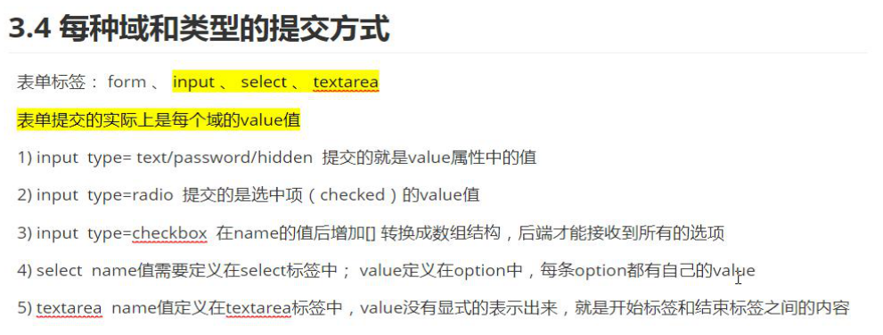

<!DOCTYPE html>
<html lang="en">
<head>
<meta charset="UTF-8">
<title>Document</title>
</head>
<body>
<?php
if(isset($_GET['btn'])){//确定点击了按钮了（获得的是value值）
if(empty($_GET['check'])){
echo "你太内向了，没有一个爱好";
}else{
$hobby = $_GET['check'];//这里有多个相同的name，并且后面有[]标识，获得的是一个数组
//不能在这里直接获得，要判断下，是否有值，要是没有值的话，获得就是空，就会报错了，所以说要先判断是否为空
foreach ($hobby as $key => $value) {
# code...
echo $value.'<br>';
}
}
}
?>
<form action="" method="get">
您的爱好是： <input type="checkbox" name='check[]' value='抽烟'> 抽烟
<input type="checkbox" name='check[]' value='喝酒'> 喝酒
<input type="checkbox" name='check[]' value='烫头'> 烫头
<!-- 说明：name 值多个相同，表明后台得到的数据是一个数组，所以在name的内容上的后面写上中括号 [] 表明是数组 ,那么得到得到的是value中的内容-->
<input type="submit" value='确定爱好' name='btn'>
</form>
</body>
</html>

文本框的提交：提交的是文本框的value值
文本域的提交：提交的是文本内容，文本域里面写的内容就是value值
复选框的提交：提交的是value值 ，需要在name上加上[ ]表明是数组（后台提交的获得是数组），注意如果不勾选的话，复选框上的value值是获得不到的，即使写了也是获得不到的
Selection 下拉列表的提交：name写在selection上，value写在option上，后台获得的是：option上的value值，（选中哪个获得哪个）
radio按钮的提交 : 获得的是选中的（checked）value值
文件域的提交：必须使用post提交，有专门的接收工具 $_FLIES （二维数组：第一维的下标是文件域的name值 第二维的下标有五个值，当然，$_file[‘name’] 这样得到的是一维数组直接进行操作就可以了）：分别是 文件名字、文件类型、临时存放的路径、错误码（有五个0 1 2 3 4）只有0为正确上传、文件的大小;
注意在提交的时候：必须在form表单上写上enctype="multipart/form-data" 必须要写的
小知识更改php配置文件中的上传文件允许的大小（文件大小）
在php.ini中找 upload_max_filesize=...M 和表单最大文件上传的限制：post_max_size=.....M

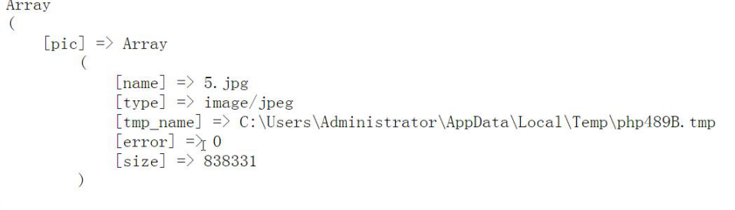
Error的状态说明：
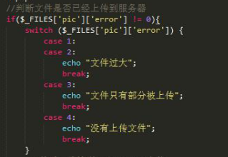
move_uploaded_flie(参数1：原路径，临时路径，参数2：新路径)
返回值为布尔：成功为true,注意，这个新路径是从当前的文件路径开始触发，寻找存储的文件路径
例子：前台页面：
<!DOCTYPE html>
<html lang="en">
<head>
<meta charset="UTF-8">
<title>Document</title>
</head>
<body>
<h5>我是h5</h5>
<form action="wenjian.php" method="post" enctype="multipart/form-data">
<!-- 注意这里如果想提交文件，必须在表单上写上 enctype="multipart/form-data" 这个属性 并且提交方式为post 因为提交的文件是较大的 -->
<input type="file" value='上传文件' name='file' >
<!-- 一样是通过name 的名字获得 文件信息，而不是获得 value值了 -->
<input type="submit" value="提交啊">
</form>
</body>
</html>
后台获取：
<meta charset='utf-8'>
<?php
var_dump($_FILES);
//这个获得的是完整二位数组
$f=$_FILES['file'];
//获得文件的信息
$a=move_uploaded_file($f['tmp_name'], './'.($f['name']));
//注意：最后移动人家后要给人家文件名 ，文件名从文件信息里获取
//这个函数是更改上传的文件路径
if($a){
echo "上传成功";
}else{
echo "上传失败";
}
?>
文件读取：
file_get_contents(‘文件路径’ ) 返回的是文件内容
文件写入：
file_put_contents(‘文件路径’ ,写入文件的内容) 返回的是写入文件的数据长度，默认两个参数，默认覆盖原来的文件内容
第三个参数 FILE_APPEND 追加到文件的后面
注意：如果文件是不存在的，那么php会创建一个新的
数组转字符串：（序列化）：
serialize($arr数组) 返回的是序列化的字符串
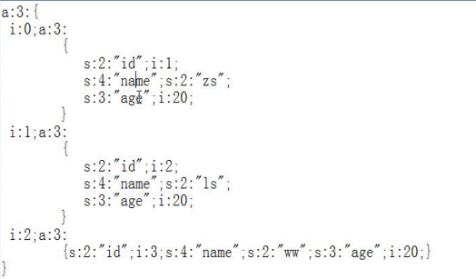
字符串（序列化的字符串）转数组：（和反序列化）：
unserialize($str字符串) 返回的是数组
字符串的读取：
$str[0] 这样就可以读取 ，赋值的话就是把原来的那个位置覆盖
字符串的长度
strlen($str); 返回字符串的长度
注意：在gbk中汉字占2个字节，utf-8占三个字节

字符串去空格：（去空格的时候字符串具有不可变性，返回值需要用新变量接收下）
trim（）去字符串两边的空格
ltrim() 去字符串左边的空格
rtrim() 去字符串右边的空格
查找字符串出现的位置
Strpos($str,’字符1’)，索引 字符1在$str中第一次出现的位置
strrpos($str,’字符1’)，索引 字符1 在$str中最后一次出现的位置
字符串重复
str_repeat($str,3);意思是把字符串$str 重复3次 变成一个字符串返回
获取字符的ASC码
ord(‘字母’)； 返回字符的asc11码
Char(数字) 根据asc码返回字符
字符串的截取
substr($str,开始位置，截取的长度)； 如果不写长度，则截取到最后
如果开始位置为负数 则是从后往前数，如果截取的长度为负的话，表示的是最后有几个不截取
注意：截取的位置是包括的
Strchr($str,’字符（母）’)；从字符第一次出现的位置开始截取
Strrchr($str,’字符（母）’)；从字符最后一次出现的位置开始截取
小应用：截取文件的后缀，直接 strrchr($path,’.’);
字符串的替换：
Str_replace(‘旧字符’,’新字符’，$arr);
一次替换多个元素可以传递数组：
Str_replace(array(‘旧字符1’,‘旧字符2’),array(‘新字符1’,‘新字符2’),，$arr);
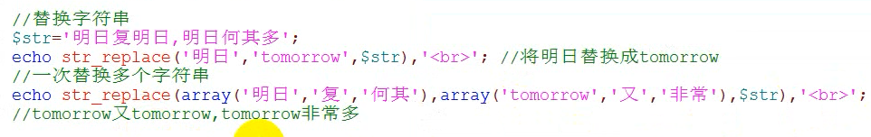
或者多个替换一个
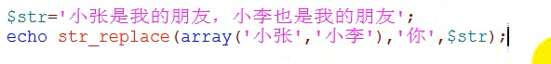
注意；后面的替换是在前面的基础上替换的
将字符串分割成数组：（需要使用变量接收下）：
str_split($str) 将字符串的每一个字符变成数组中的元素
str_split($str，2) 将字符串的每两个字符变成数组中的元素
字符串的填充（默认填充到最后面）：
Str_pad($str,5,’字符’)； 5代表的是字符一共要有多少位 ，后面是要填充的字符

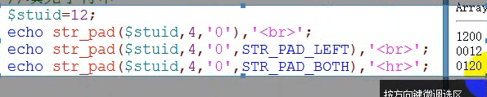
字符串的大小写转换
strtolower($str);转成小写
strtoupper($str);转大写

将字符串的换行(\n)转为<br>
nl2br($str);
将字符串类型的html转成实体（也就是不解析html，是啥就输出啥）
htmlspecialchars（$str）
URL编码与解码（不常用）：
urlencode( $str ) 编码
urldecode( $str ) 解码

多字节处理函数
以mb开头的函数就是多字节处理函数
例如：计算字符串的长度（带汉字）：
Mb_strlen($str,’utf-8’); 以utf-8解析，获取字符串的长度
默认是php编码，我们需要转成uft-8
mb_internal_encoding(‘utf-8’);
寻找字符所在的位置： mb_strpos($str,’和’)； 汉字或者字母第一次出现的位置，把一个汉字当成一个字节，来处理
以此类推其他的多字节处理函数
字符的转变：
iconv（‘utf-8’，‘gbk’,$str）; 返回的字符串就是gbk的编码了
将$str 格式 utf-8 转成 gbk格式
小知识：在utf-8中汉字占3个字节，gbk中汉字字符占2个字节

函数：
（可变函数）：提前声明好一个函数，把函数名字存储在变量中（加双引号），用变量进行调用

例如：function fun($argus){
Echo “ssss”;
}
$str=’fun’;
$str(“参数”)；调用
在php中返回值是：整型 对象 浮点型 等等（返回值不能是函数）

匿名函数
匿名函数就是没有名字的函数，就是function 后面没有名字，需要使用变量接收下
例如：$fun=function（参数）{代码；}；因为是个变量赋值，后面需要加分号
这个匿名函数跟js还不太一样，在js中这么写是有名的函数
他的数据类型是：object（Closure） 闭包

创建函数（create _function）
create _function(参数1字符串，参数2:函数体字符串)；返回的是一个函数
参数1是函数的参数，参数2是函数内的代码块
例如根据不同的情况返回不同的函数进行调用：（例如语言的选择）
$lang=’’;
If($lang==’’china){
$fn=create_function(‘$name’ , ’echo \‘你好\’.$name ’);
}
elseif($lang=’english’){
$fn=create_function(‘$name’ , ’echo \‘hellow\’.$name ’);
}
$fn(‘李白’); 这里进行调用，根据返回的函数输出不同的值

判断函数是否存在
function_exists(‘函数名字’) 返回的是布尔值 存在返回true
函数的传值与传地址：
默认情况下，函数的值都是值传递，什么意思呢？就是当我有一个定义好的值在外面，把它当做参数传递进函数内去，内部无论怎么操作，对原来的值不会有影响，也就是在另一块空间地址上进行操作的
当在传参的时候，函数形参加上&符号表示的是传递的地址，也就对原空间进行操作了，操作的同一块内存，函数执行 对外面的变量会有影响
注意：在传地址的时候，只有变量才有地址，直接传个值，是没有地址的
函数的默认值：（就是形参中给一个值就是默认值）
Function fn( $name=’value’ ){
这个默认值必须是给人家的值，不能通过外面的变量进行赋值，或者赋值给人家常量也行（用define定义的）
代码；
}
注意：必填参数值写在最前面（没有默认值的），可选的（有默认值的）写在后面，在js中没有默认参数这一说法
获取函数的实参个数，在函数体内获得（类似js中的arguments关键字）：
$n=func_num_args( )//获取传递参数的个数，返回值是个整型
$arr=fun_get_args( )//获取传递参数，并返回数组
函数的作用域：（变量有作用域，常量是没有作用域的，在哪都能访问）
在php中函数内部是访问不到外部的变量的，但是超全局变量在任何地方都可以访问，实现了在内部和外部访问
$GLOBALS[‘name’]; 意思是获取全局的name变量
Global关键字，用于创建一个对全局变量的引用
global $num1 保存全局num1的地址，这是保存的函数外面的$num1的地址（不是同一块空间，只是保存的地址），因此在函数内部销毁的话，只是销毁的是全局的$num变量，对实际外部的$num变量是没有什么联系的
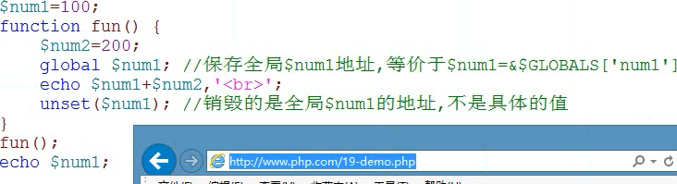

在函数内部声明全局变量：
Function fun(){（推荐使用的方法）
$GLOBALS[‘name’]=10; //注意：只有$GLOBALS[‘’] 前面是没有_的,这是声明的全局变量
}
fun( );
访问：echo $name;

或者

Function fun(){
Global $num ; //表示声明一个全局的变量
$num=10;
}
fun( );
访问：echo $name;

静态变量
静态变量的作用域和局部变量是一样的，但是静态变量只能被初始化声明一次的，每个函数都是单独的静态变量，互不影响
匿名函数引用外部变量：（只能引用和匿名函数同作用域的外部变量）
语法：use （$外部变量）
例如：
$name=10;
$fun=function () ues($name){
Echo $name;
}
递归：
求第$n个斐波那契数：
function f($n){
if($n==1||$n==2)
return 1;
return f($n-1)+f($n-2);
}

函数的代理调用：就是使用call_user_func_array('concat',$user_arr);
进行调用，第一个参数是函数名字，第二个是传递函数的参数，是以数组的形式传递，类似js的apply方法调用人家的方法传递参数

<!DOCTYPE html>
<html lang="en">
<head>
<meta charset="UTF-8">
<title>Document</title>
</head>
<body>
<?php
function concat(){
$arr=func_get_args();//得到实参，并以数组的形式展示
if(empty($arr)){
echo "您还没有传参呢";
return;//没有传参就不执行了
}
//接下来是要执行传参的形式
return implode('', $arr);//数组变字符串
}
// 测试
// $str=concat(1,2,'dasd',45);
// echo $str;
if(isset($_POST['btn'])){
$str=$_POST['str'];//得到用户传入的字符串
if(empty($str)){
echo "您没有传参";
exit();
}else{
$user_arr=explode(',', $str);//变成数组
//这里有一个问题，就是传参，需要传递不同的好几个参数，如果直接放进去就是一个参数了，因此这里需要使用函数代理的方式进行传参
$s=call_user_func_array('concat',$user_arr);
echo $s;
}
}
?>
<form action="" method="post">
请输入字符用英文逗号隔开；<input type="text" name='str'>
<input type="submit" value='哈哈提交喽' name='btn'>
</form>
</body>
</html>
句柄：就是函数的地址
在函数的前面加上&符号，并且在调用的时候也加上，返回的是内部变量的地址
例如：function &fun(){
$num=10;
retuern $num;
}
$r=&fun(); 函数返回的是return 返回的地址，并保存起来
Echo $r; 输出10 因为是$num 的地址
关于地址问题：
在php中普通的变量是存的地址，php中的地址是不允许做任何改动的，而在变量上进行加减的话不是对变量地址进行操作，而是对地址对应的值进行加减操作
函数的预加载：也就是函数可以先调用，后声明，函数声明好以后，在哪里调用都是可以的，在执行代码之前，函数已经加载到内存了，随时可以调用
获取函数名字（利用魔术常量）
Echo _ _FUNCTION_ _ 输出函数名字
延迟执行：sleep（2）；多少秒后执行

Foreach循环
默认情况下打开一个数组，数组的指针执行第一个元素，指针可以向后移动
语法：foreach(数组 as $key=>$value){
执行语句；
}
执行的流程：首先判断指针指向，如果指向的不为空执行下面的循环，首先给值赋值，再给键值赋值，下一步是指针下移，在判断指针是否合法
Foreach的传值和传址：
$arr=array(‘li’,’xue’,’feng’);
Foreach($arr as $key => $value){
$value.=$value;
}
Var_dump($arr) 还是原数组，因为仅仅是对数组的值操作

Foreach($arr as $key => &$value){
$value.=$value;
}
Var_dump($arr) 对数组的地址进行操作，所以原数组改变了
小知识：往数组的后面添加元素 ，数组的添加：$arr[ ]=元素；
Foreach循环如果有写操作的话，那么可以认为是复制了一个新数组进行遍历的，没有写操作就是在原数组上操作，如果在value上加上&符号，就是取原数组了
数组指针的相关操作：
Key( )从关联数组中取得键名
Current（）返回数组中的当前单元，没有的话返回false
Next（）；将数组中的内部指针向后移动一位
Prev（）指针倒回一位
Reset（）重置指针 指针指向第一位
End（）指向最后一个
Each（）等价于key( )+value( )+next( )
传的都是数组
例如：$arr=array(1,2,3,4,5,6);
Next($arr);
Echo key($arr).current($arr); 输出当键与当前值 是 1 2
可以使用循环的方式输出每一个值，记住当我循环完要是再循环记得将指针复位，如果输出的地址不存在将输出null
例子：循环数组：
While(key($arr)!==null){// 当前键不等于空的话
Echo key($arr),current($arr);//输出键和当前值
Next（$arr）；//指针指向下一位
}
Each() 返回数组中的当前键/值，并将数组中的指针向后移动一位，如果穿越了最后一个指针，或者说不存在的指针则返回的是false
其中包含索引数组和关联数组，下标是key和0的是键，下标是1和value的是值
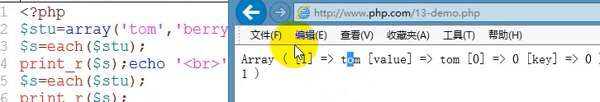
使用while与each循环数组：
While($s=each($arr)){ //判断下each返回当前的值是否是有值？
Echo $s[0],’-’,$s[1]; 输出键和值或者
Echo $[‘key’],$s[‘value’];
}
Reset（$arr）;复位数组

List（）将数组分别赋值给外部变量（里面传变量，等于一个数组）只能用于索引数组
$arr=[‘li’,’xue’];
List（$a,$a2）=$arr;
Echo $a,$b; li xue 赋值给变量了
List()与each()结合小案例：
$arr=['woshi1','woshi2','woshi3','woshi4'];
while($s=each($arr)){
list($a,$b)=$s;
echo "{$a}--{$b}<br>";
}
利用了each中有索引数组的保存形式

注意：在数组复制的时候，例如：$arr=[1,2]
$trr=$arr 这就是数组的复制，与js不一样，js中是操作的同一块内存，但是在php中，连同数组的指针一同复制成一个新数组，但是当我复制的时候，指针若是不合法的话，那么指针就会自动初始化，新数组（先使用的数组，或者先输出的数组）会被初始化

Cow写时复制
$arr=[1,2,3];
$att=$arr; //这是数组的复制，我们在复制好以后，不会立即开辟新空间，而是当我们执行写操作的时候（读也算写操作）才会开辟新空间(谁先用谁是新空间，谁就指针初始化)
查看返回分配给php的内存量 ：memory_get_usage( )
当遇到写操作的时候才进行复制
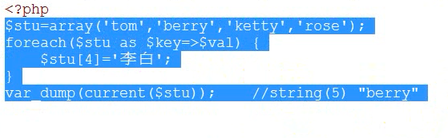
这个是先进入循环，进行赋值 指针下移 遇到写操作，进行复制空间，开辟新空间，并且再把指针一同复制

数据库
在一个服务器中有多个数据库，数据库中有多个数据表
每一列代表一类数据叫字段
每一行代表数据，叫记录
先有数据库，然后数据库是由许多表组成的
创建数据库：create database 名字
删除数据库： drop database 数据库名字；

创建表格： CREATE TABLE 表名字（
列名 数据类型（允许的长度） 【完整约束条件】，每个字段都是用逗号分割
.......
）engine=myisam default charset=utf8(这叫设置引擎，固定格式)

例子：
CREATE TABLE user(
`id` int(11),
`name` varchar(20)
)engine=myisam default charset=utf8

注意：先选中一个数据库 ，新建查询 ，再写语句
注意：出现1064错误的话，找near后面的，就是错误的地方

数据类型
int 是整型
Tinyint 微整形（-128-127）
Float 小数 例：float（6,3）最大长度为6 小数点后面2位
varchar 是字符串型，可变长度的
Char 是固定长度 比如手机号码，固定长度的
枚举（单选）：enum（‘男’，‘女’） 只能选则一个
Set（多选） set（‘喜剧’，‘穿越’，‘玄幻’）
Date 年月日
Datatime:时分秒
Text 文本类型，用于存比较大的文本，比如文章（不需要给长度）
添加表数据的格式：字段名 数据类型 约束条件
完整性约束条件：（进一步约束）
unsigned 无符号，去除符号 ，将负号移除，加到正号那边去
auto_increment 自增长 用于int数据类型
primary key主键：唯一和非空 用于确定唯一的数据：注意：主键的设置在一个语句的最后面写
unique 唯一 不能重复
not null 非空 不能为空
Int 也代表时间戳
例题：
CREATE TABLE ali_admin(
admin_id int UNSIGNED auto_increment primary key comment '整型 设置用户的ID名字，后面便于与他对应找到对应的详细信息 主键 自增长 注释',
admin_email VARCHAR(50) unique not null comment '设置Email 字符串型 唯一 不为空',
admin_nickname varchar(50) unique not null COMMENT '这是用户的名字 字符串型 唯一 不重复 不能为空',
admin_pwd char(11) not null comment '密码 固定长度11位 不能为空',
admin_tel char(11) COMMENT '手机号（使用固定字符串） 固定11位',
admin_sex enum('男','女','人妖') comment '枚举类型',
admin_age tinyint unsigned COMMENT '年龄 微整形默认范围（-127-128）所以不用写范围了 无符号范围就变成了0-255了 ',
admin_sign text comment '个人介绍，是文本类型(不需要写范围了)',
admin_addtime int unsigned COMMENT '添加时间戳（例如：12345645） 无符号'
)engine=myisam DEFAULT charset=utf8;

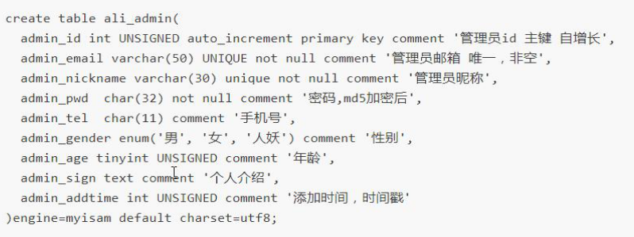

关系型数据库：表的互相链接
首先设计一个总表，把每一个大类，分成每一个小表 链接起来
总结：一张数据表网，要有一个主表，也就是能够链接到所有附表的，比如：以文章为例，文章的标题和内容为主表 他的文章作者信息就弄一个ID就行了，通过这个ID值，来索引用户详细信息表中的内容，比如所属文章栏目 ，也是弄一个ID就行了，让他连接到文章栏目标题表，通过ID索引详细信息
create table ali_article(
article_id int unsigned auto_increment primary key comment '设置文章ID,我认为它是主表，用于链接其他附表，比如：用户信息表 栏目专题表 无符号 自增长 设置主键',
article_title VARCHAR(30) UNIQUE not null comment '文章标题 字符型 最大30个字符 不能为空 唯一不重复',
article_text text comment '文章内容,文本类型',
article_adminid int unsigned not null comment '文章的作者ID 这个作者ID应该与用户的基本信息表ali_admin对应 比如数据类型等 无符号 ',
article_cateid tinyint unsigned not null comment '文章的栏目ID 这里要与栏目表的ID相对应，数据类型等，因为以后要通过这个ID值找到所属的栏目'
)engine=myisam default charset=utf8; 固定格式 注意加分号

插入数据，添加数据（插入表 数据）：
Insert into 表名字（字段名1，字段名2....） values(值1，值2....)；
自增长类型的数据可以使用null来代替
简写（前提是每个字段都是有数据的）： Insert into values(值1，值2....)；

insert into admin(admin_id,admin_email,admin_name,admin_password,admin_tel,admin_sex,admin_age,admin_text,admin_addtime)
values(null,'16565656@qq.com','张三','123456','15297667215','男',18,'我是张三',12345687);

Insert into 表名字 values(值1，值2....)； 这样是默认 挨个把表数据全部添加
数据查询
SELECT 字段1，字段2......(要查询的字段，也就是显示出来的字段)
FORM 表名
Where 条件；

条件说明：字段 Between 2 and 25； 查询字段 在2 到 25之间
字段 not Between 2 and 25； 查询字段 不在2 到 25之间
基本上都是整型
字段 > 2 and 字段 < 25； 查询字段 大于2并且小于25
字段 < 2 or 字段 > 25； 查询字段 小于2 或者 大于 25
字段1 > 25 and 字段2=‘男’； 查询字段一大于25 并且为男的

SELECT * (代表所有字段)
FROM 表名
查询所有字段
例题：
查询已有的所有栏目的id和名称信息
select cate_id,cate_name from ali_cate

SELECT * from ali_admin
查询id值为2的栏目的所有信息
SELECT * from ali_cate
where cate_id=2
查询年龄大于25的管理员的邮箱和昵称
SELECT admin_email,admin_nickname from ali_admin
where admin_age>25
查询年龄在20-28之间的管理员的所有信息
SELECT * from ali_admin
where admin_age not between 20 and 28
查询年龄不在20-28之间的管理员的所有信息
SELECT * from ali_admin
where admin_age > 10 and admin_sex='男';

关键字 in
就是归类： 将字段的查询好几个相同条件作为一个整体，例如年龄，是12 或者 25 的
字段 in （20,30）and 字段2=条件
例题：查询年龄为18、25的女性管理员信息
SELECT * from ali_admin
where admin_age in (18,56) and admin_sex='女';

查询邮箱中包含字符a的管理员信息
SELECT * from ali_admin
where admin_email like '%a%';
查询邮箱以a字符开头并且包含n的管理员信息
SELECT * from ali_admin
where admin_email like 'a%n%';

模糊查询：
% 代表 任意长度的字符 （包括0）
例如：a%b a sdsadsad b
_ 代表的是模糊的一个字段（必须是1位）
实际用法： 字段 like ‘a%b’;
例题：查询包含科技的关键字
Where article_title like ‘%科技%’ or article_text like ‘%科技%’；

排序：
order by （整型 字符串 日期都是可以排序的）
写在where 查询条件后面（这里就不要分号了；）
asc 升序（默认） desc 降序
用法： oeder by 字段名称 desc 升序或降序
例题：查询所有的栏目信息，并按别名的降序排列
SELECT * from ali_cate
ORDER by cate_slug desc
查询所有栏目信息，并按发布时间升序排列
SELECT * from ali_cate
order by cate_addtime

限制（或者是截取）：
limit var1，var2 起始点（从零开始的），长度
例题：查询年龄最大的3名男性管理员的信息
SELECT * from ali_admin
where admin_sex='男'
order by admin_age desc
limit 0,3

多表查询：
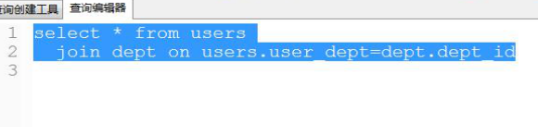
语法：Select *(代表的是要查询所有的表字段表一和表2，如果有多个字段，用逗号分隔开) from 表1 （这一句与普通的是一样的）
Join 表2 on 链接条件 （两个关键字相等就可以了）（普通的是查询条件）
Join 表3 on 链接条件 （一般都是表一中的某个字段等于本表的某个字段）
.
.
.
普通查询语法：
Select 字段1，字段2..... From 表（字段所对应的表）
Where 查询条件，对字段进行筛选 (注意 ：使用模糊查询（%或者_）的时候需要用like 关键字 )
Oredr by 字段名 desc 或者是默认的 asc
Limit var1,var2 对匹配出来的数据进行截取

例题：查询两个链接的表，并同时显示出来
select * from users（表1）
join dept（表2） on users.user_id=dept.dept_id （解释：表1中的字段=表2中的字段 让他们相等）

As 关键字 用法： 表 as name 这是给表起名字 可以 表.字段进行筛选条件啥的
例题 查询所有文章信息，作者使用昵称显示

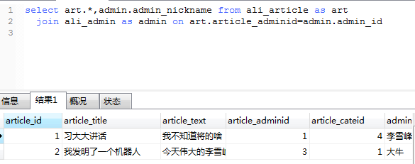

查询大牛发布的所有文章信息，作者使用昵称显示
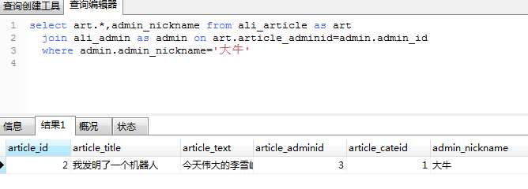

查询属于潮科技和奇趣事的所有文章
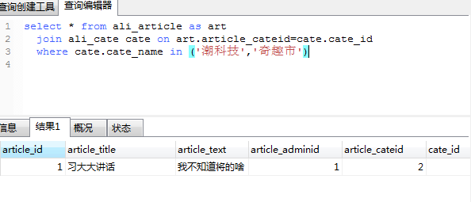
查询所有文章信息，作者使用昵称显示，栏目使用栏目名显示
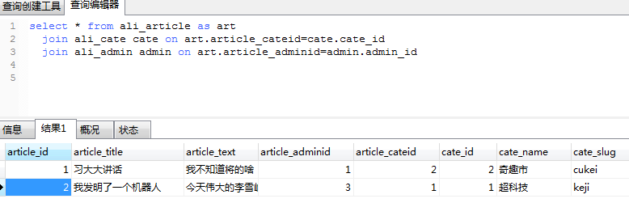

修改数据：
语法：Update 表 set 要改的字段名=‘新内容’ where 查询条件
改多条数据：
Update 表 set 要改的字段名=‘新内容’，要改的字段名=‘新内容’，.... .（删除的时候啥也没有就是字段名字）
where 查询目标条件（目标字段一般是ID，唯一的）
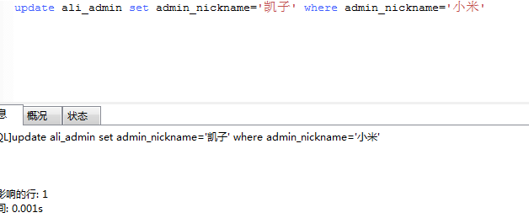
删除数据
Delete from 表 where 查询目标条件（目标字段一般是ID，唯一的） 不写where 表明全删了

Php操作数据库
（固定六大步，后四部需要资源做参数）
$conn=mysqli_connect('localhost','root','');
mysqli_select_db($conn,'lixuefeng');
mysqli_query($conn,'set names utf8');
$sql="update ali_admin set admin_nickname='我是php' where admin_nickname='lalalla' ";
$result=mysqli_query($conn,$sql); //如果是sql查询那么返回的是对象，如果是其他的返回的是布尔值
mysqli_fetch_assoc($result) 解析sql查询返回的对象
mysqli_close($conn); 关闭数据库链接

例：
<?php
$conn=mysqli_connect('localhost','root','');//链接数据库，参数1：主机名字（也就是域名），MySQL账号和密码，返回的是数据库资源，我们使用一个变量进行接收，后面对他进行操作
mysqli_select_db($conn,'lixuefeng');//选择数据库，第一个参数是数据库资源，上面获得到的，第二个参数是我们要操作的数据库名字
mysqli_query($conn,'set names utf8');//设置字符集，固定格式
$sql="update ali_admin set admin_nickname='我是php' where admin_nickname='lalalla' ";
//上面是查询sql语句
$result=mysqli_query($conn,$sql);//执行sql语句，接收一个值，除了查询返回的都是布尔
if($result){
echo "success";
}else{
echo "faix";
}
mysqli_close($conn);
?>

会话控制：让服务器知道是谁 是哪个用户来访问
Cookie原理：根据服务器响应头里面的数据，里面有cookie的信息，那么浏览器就会根据响应头的cookie信息存到浏览器本地中

客户端 会话控制：setcookie (键，值，有效时间)；
说明：当我在页面中设置了cookie之后，在任何页面（当前目录，父级目录需要加特殊参数）都是可以访问的
有效期：-1 或者不设置都是关闭页面失效
读取：$_COOKIE
setcookie('name','张三',time()+100);
setcookie('age',18,time()+100);
删除cookie：setcookie(‘key值’，null)； 这就删除了
Js控制(以上是php控制) cookie：
获得：document.cookie
设置： document.cookie = “ name = ls ;age=18;expirex=”+new Date( );
注意：cookie js与 php都是可以操作的

服务器端会话：Session：首先 开启（读取与设置都需要）： session_start();
设置： $_SESSION[‘name’]=’张三’;
读取： $_SESSION[‘name’]或者读取全部： $_SESSION
Session的作用域是：整个网站
有效期：浏览器关闭，session消失
删除session（首先开启session session_start( )）
删除单个： $_SESSION[‘name’]=null;
unset（ $_SESSION[‘name’] ）；
删除所有：session_destroy( );
实际用途：用户登陆成功后，把用户的主要信息存到session中，在每个页面进行判断是否有用户的session信息，如果有的话可以访问，没有就无权访问，先登录
session的原理(基于cookie，把信息存到服务器端)：当客户端浏览器请求服务器的时候，只要遇到有设置session的代码服务器就随机生成一串代码，这串代码叫session id 同时将这串代码通过cookie的方式返回到客户浏览器端，浏览器端也就通过cookie的方式把这串代码存起来，同时服务器端会生成一个以session ID为命名的文件存储用户提交的重要信息，每当客户端再次请求的时候，会把这个session ID 带到服务器端，服务器端会根据浏览器端返回的session ID来找服务器存的session ID文件，以及判断是不是你这个登陆的用户.
注意：我们在使用session技术的时候，第一步就是：用户登陆成功，存session （存的是用户登陆时的重要信息），第二步 ：在每个页面判断session 是否有值 ：每个浏览器就相当于不同的用户
也就是，当不同的浏览器访问的时候都需要先登陆，登陆之后设置session，再用这个浏览器访问其他页面时，根据session缓存，可以访问到每个页面，而不用重新再登陆了
案例：设置session：（每一步都是必须进行开启）
//密码正确 设置session
session_start();
$_SESSION['id']=$s['admin_id'];
$_SESSION['nickname']=$s['admin_nickname'];
$_SESSION['tel']=$s['admin_tel'];
每一个php页面使用session：
<?php
session_start();
if(empty($_SESSION['id'])){
echo "请登录";
header('refresh:2;url=/admin/login.html');
die();
}
?>

